Resolución del Pleno del Instituto de Transparencia, Acceso a la Información Pública y Protección de Datos Personales del Estado de México y Municipios, con domicilio en Metepec, Estado de México, a diecinueve de septiembre de dos mil diecinueve.

VISTOS los expedientes electrónicos formados con motivo de los recursos de revisión números 05880/INFOEM/IP/RR/2019 y 05882/INFOEM/IP/RR/2019, interpuestos por el XXXXXXXXXXXXXXXXXXXXXXX en lo sucesivo El Recurrente, en contra de la respuesta del Ayuntamiento de Axapusco, en lo subsecuente El Sujeto Obligado, se procede a dictar la presente resolución.

A N T E C E D E N T E S D E L A S U N T O

PRIMERO. De las Solicitudes de Información.
Con fechas tres y trece de junio de dos mil diecinueve, El Recurrente, presentó a través del Sistema de Acceso a la Información Mexiquense (SAIMEX) ante El Sujeto Obligado, las solicitudes de acceso a la información pública, registradas bajo los números de expediente 00044/AXAPUSCO/IP/2019 y 00049/AXAPUSCO/IP/2019, mediante las cuales solicitó información en el tenor siguiente:

Solicitud de información 00044/AXAPUSCO/IP/2019.
“Necesito la nomina del año 2019 con los siguientes datos Nombre del servidor publico Percepciones Deducciones Importe Neto esto lo requiero de todos los servidores publicos separado por mandos medios y superiores, operativos y eventuales.” [Sic]

Solicitud de información 00049/AXAPUSCO/IP/2019.
“Quisiera saber la nomina de Enero al 15 de Junio en un archivo PDF y Excel como el siguiente ejemplo NOMBRE DEL SERVIDOR PUBLICO PERCEPCIONES DEDUCCIONES TOTAL NETO Esto de todo el Personal que se le paga mediante timbrado de Nomina.” [Sic]

- MODALIDAD DE ENTREGA: A través del SAIMEX, en ambos casos.

SEGUNDO. De la prórroga y la respuesta del Sujeto Obligado.
De las constancias que obran en el expediente electrónico 00044/AXAPUSCO/IP/2019, se observa que el día veinticuatro de junio de dos mil diecinueve, el Sujeto Obligado solicitó una prórroga para atender la respuesta, la cual fue aprobada sin hacer constar dicha aprobación por su Comité de Transparencia.

Posteriormente, en fecha veinticuatro de junio del presente año el Sujeto Obligado dio respuesta a las solicitudes de información, manifestando lo siguiente:

00044/AXAPUSCO/IP/2019

“
“De conformidad con los artículos 150 y 163 de la Ley de Transparencia y Acceso a la Información Pública del Estado de México y Municipios, anexo al presente se envía respuesta del área competente. Si tuviese problema al descargar el archivo adjunto, puede comunicarse a la siguiente dirección de correo: axapusco@itaipem.org.mx. Así como para cualquier duda o aclaración. Sin otro particular, reciba un cordial saludo.
ATENTAMENTE
Lic. Araceli Cid Galicia” (Sic).

Adjuntando a su respuesta cuatro archivos electrónicos denominados “Nomina 2019.pdf”, “Nomina 2019. (Superiores) pdf.pdf”, “Nomina 2019.(Mandos Medios).pdf” y “Nomina 2019.pdf (Eventuales).pdf”, mismos que se hará mérito de su contenido más adelante.

00049/AXAPUSCO/IP/2019

“De conformidad con los artículos 150 y 163 de la Ley de Transparencia y Acceso a la Información Pública del Estado de México y Municipios, anexo al presente se envía respuesta del área competente. Si tuviese problema al descargar el archivo adjunto, puede comunicarse a la siguiente dirección de correo: axapusco@itaipem.org.mx. Así como para cualquier duda o aclaración. Sin otro particular, reciba un cordial saludo.
ATENTAMENTE
Lic. Araceli Cid Galicia” (Sic).

Adjuntando a su respuesta cuatro archivos electrónicos denominados “Nomina 28 Febrero 2019.xlsx”, “Nomina 15 de Marzo 2019.pdf”, “Nomina 31 Marzo 2019.pdf “, “Nomina 30 Abril 2019.pdf”, “Nomina 28 Febrero 2019.pdf“, “Nomina 15 Abril 2019.xlsx “, “Nomina 3 1 Enero 2019.pdf”, “Nomina 15 Abril 2019.pdf”, “Nomina 3 1 Enero 2019.xlsx”, “Nomina 15 Febrero 2019.pdf”, “Nomina 15 de Marzo 2019.xlsx “, “Nomina 15 Junio 2019.xlsx “, “Nomina 15 Mayo 2019.xlsx”, “Nomina 15 Junio 2019.pdf “, “Nomina 15 Mayo 2019.pdf“, “Nomina 30 Abril 2019.xlsx”, “Nomina 15 Febrero 2019.xlsx”, “Nomina 15 Enero 2019.xlsx “, “Nomina 31 Marzo 2019.xlsx”, “Nomina 15 Enero 2019.pdf”, “Nomina 31 Mayo 2019.pdf” y “Nomina 31 Mayo 2019.xlsx”, mismos que se hará mérito de su contenido más adelante.

TERCERO. De los recursos de revisión.
Inconforme con las respuestas notificadas por El Sujeto Obligado, El Recurrente interpuso los recursos de revisión, en fecha veintiséis de junio de dos mil diecinueve, los cuales fueron registrados en el sistema electrónico con los expedientes números 05880/INFOEM/IP/RR/2019 (para la solicitud 00044/AXAPUSCO/IP/2019) y 05882/INFOEM/IP/RR/2019 (para la solicitud 00049/AXAPUSCO/IP/2019), en los cuales arguye, las siguientes manifestaciones:

- Acto Impugnado:

05880/INFOEM/IP/RR/2019
“NO SE ME DA LA INFORMACIÓN QUE PIDO COMPLETA YA QUE NECESITO SABER EL NOMBRE DE LOS SERVIDORES PUBLICOS CON ESAS CATEGORIAS Y LAS DEDUCCIONES QUE TIENEN.”[Sic]

05882/INFOEM/IP/RR/2019
“NO SE ME DA LA INFORMACIÓN QUE PIDO COMPLETA YA QUE NECESITO SABER EL NOMBRE DE LOS SERVIDORES PUBLICOS CON ESAS CATEGORIAS Y LAS DEDUCCIONES QUE TIENEN.”[Sic]

- Razones o Motivos de Inconformidad:
05880/INFOEM/IP/RR/2019
“NO SE ME DA LA INFORMACIÓN QUE PIDO COMPLETA YA QUE NECESITO SABER EL NOMBRE DE LOS SERVIDORES PUBLICOS CON ESAS CATEGORIAS Y LAS DEDUCCIONES QUE TIENEN.” [sic]

05882/INFOEM/IP/RR/2019
“NO SE ME DA LA INFORMACIÓN QUE PIDO COMPLETA YA QUE NECESITO SABER EL NOMBRE DE LOS SERVIDORES PUBLICOS CON ESAS CATEGORIAS Y LAS DEDUCCIONES QUE TIENEN.” [sic]

CUARTO. Del turno de los recursos de revisión.
Los medios de impugnación le fueron turnados a los Comisionados Zulema Martínez Sánchez y Eva Abaid Yapur, por medio del sistema electrónico en términos del arábigo 185, fracción I, de la Ley de Transparencia y Acceso a la información Pública del Estado de México y Municipios, de los cuales recayeron acuerdos de admisión en fecha primero de julio de dos mil diecinueve, en los dos casos, determinándose en ellos, un plazo de siete días para que las partes manifestaran lo que a su derecho corresponda en términos del numeral ya citado.

QUINTO. De la acumulación.
Posteriormente por acuerdo del Pleno del Instituto, en la Vigésima Sexta Sesión Ordinaria de Pleno, de fecha diez de julio del año en curso, se determinó acumular los recursos de revisión en estudio, ya que existe identidad del solicitante, del sujeto obligado y similitud de causas y objeto de solicitud.

Lo anterior de conformidad con lo dispuesto en el artículo 195, de la Ley de Transparencia y Acceso a la información Pública del Estado de México y Municipios, y con el artículo 18, del Código de Procedimientos Administrativos del Estado de México, los cuales establecen respectivamente:

“Artículo 195. En la tramitación del recurso de revisión se aplicarán supletoriamente las disposiciones contenidas en el Código de Procedimientos Administrativos del Estado de México.”

“Artículo 18. La autoridad administrativa o el Tribunal acordarán la acumulación de los expedientes del procedimiento y proceso administrativo que ante ellos se sigan, de oficio o a petición de parte, cuando las partes o los actos administrativos sean iguales, se trate de actos conexos o resulte conveniente el trámite unificado de los asuntos, para evitar la emisión de resoluciones contradictorias. La misma regla se aplicará, en lo conducente, para la separación de los expedientes.”

SEXTO. De la etapa de instrucción.
De las constancias que obran en los expedientes electrónicos del SAIMEX, se desprende que El Sujeto Obligado fue omiso en rendir informe justificado, de la misma forma, el Recurrente no formuló alegatos, pruebas o manifestaciones, circunstancia que se acredita con las siguientes imágenes:

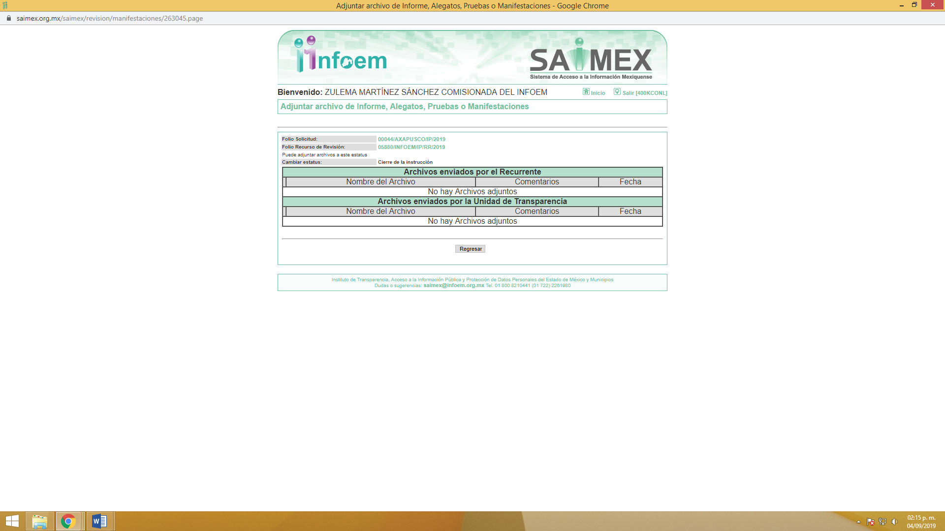

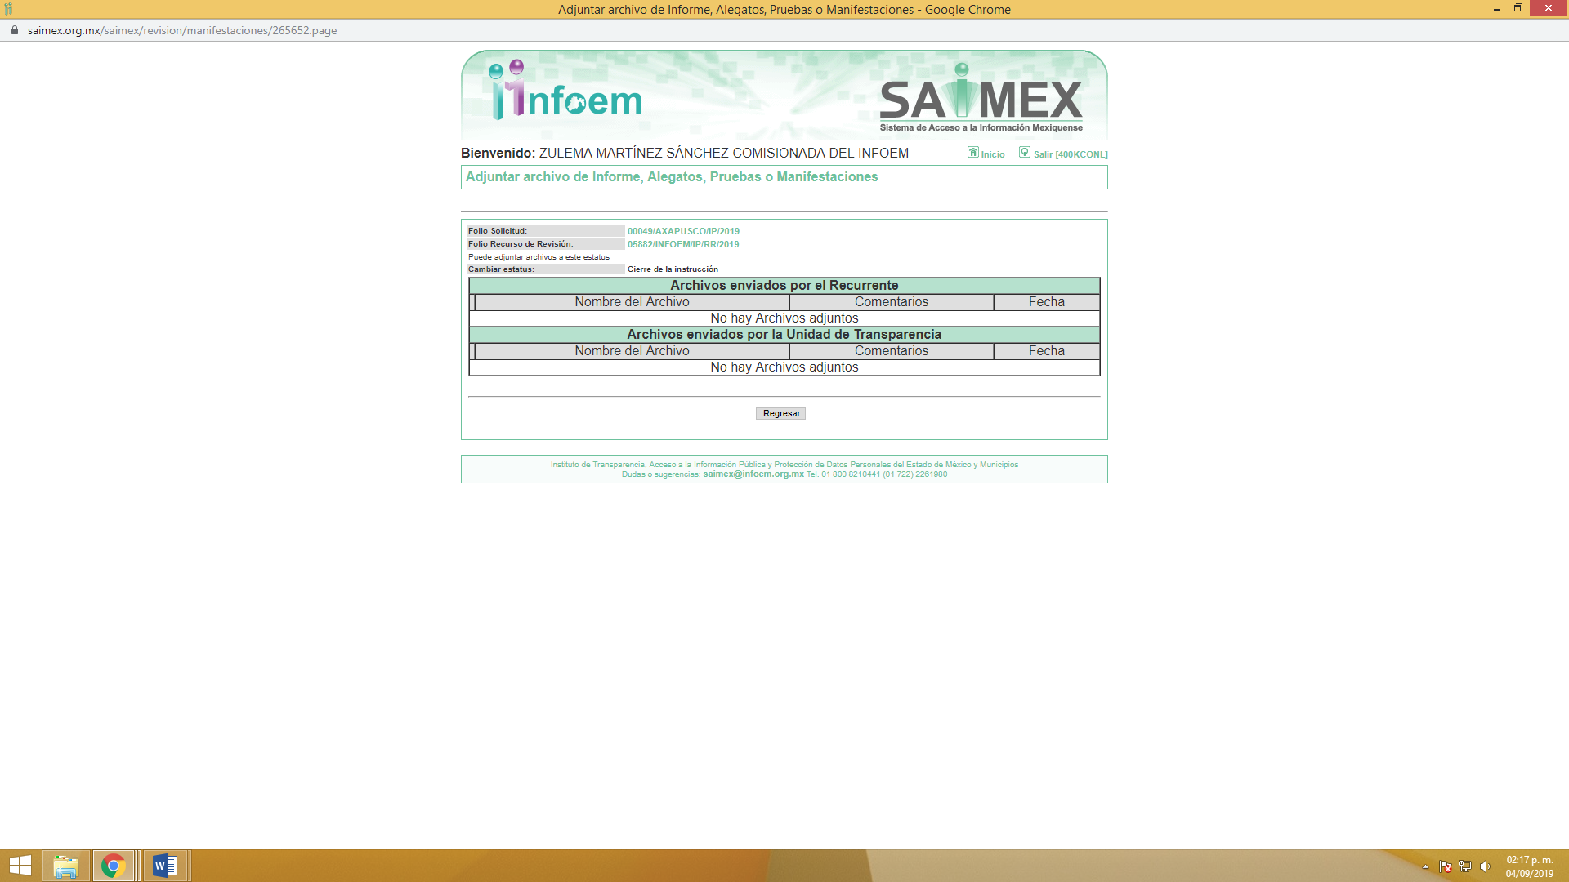

SÉPTIMO. Del cierre de la etapa de instrucción.
Decretándose el cierre de las mismas en fechas doce de julio y veintiséis del año dos mil diecinueve, respectivamente, en términos del artículo 185, fracción VI, de la Ley de Transparencia y Acceso a la Información Pública del Estado de México y Municipios, iniciando el término legal para dictar resolución definitiva del asunto.

Asimismo, en fecha dos de septiembre de dos mil diecinueve, se amplió el término para resolver los recursos de revisión en términos del artículo 181, párrafo tercero, de la Ley de Transparencia y Acceso a la Información Pública del Estado de México y Municipios por un plazo de quince días hábiles.

C O N S I D E R A N D O S

PRIMERO. De la competencia.
Este Instituto de Transparencia, Acceso a la Información Pública y Protección de Datos Personales del Estado de México y Municipios, es competente para conocer y resolver el presente recurso de revisión interpuesto por el ciudadano, conforme a lo dispuesto en los artículos 6, apartado A, fracción IV de la Constitución Política de los Estados Unidos Mexicanos, 5, párrafos vigésimo segundo, vigésimo tercero y vigésimo cuarto fracción IV de la Constitución Política del Estado Libre y Soberano de México, 1, 2 fracción II, 13, 29, 36 fracciones II y III, 176, 178, 179 fracción V, 181 párrafo tercero, 182, 185, 188 y 194 de la Ley de Transparencia y Acceso a la Información Pública del Estado de México y Municipios, 9, fracciones I y XXIV y 11 del Reglamento Interior del Instituto de Transparencia, Acceso a la Información Pública y Protección de Datos Personales del Estado de México y Municipios.

SEGUNDO. De los alcances del Recurso de Revisión.
Anterior a todo debe destacarse que el recurso de revisión tiene el fin y alcance que señalan los numerales 176, 179 fracciones V, 181 párrafo cuarto, 194 y 195 y demás aplicables de la Ley de Transparencia y Acceso a la Información Pública del Estado de México y Municipios vigente y será analizado conforme a las actuaciones que obren en el expediente electrónico con la finalidad de reparar cualquier posible afectación al derecho de acceso a la información pública y garantizando el principio rector de máxima publicidad.

TERCERO. Del estudio de las causas de improcedencia.
El estudio de las causas de improcedencia que se hagan valer por las partes o que se advierta de oficio por este Resolutor debe ser objeto de análisis previo al estudio de fondo del asunto ya que el estudio de los presupuestos procesales sobre el inicio o trámite de un proceso genera eficacia jurídica de las resoluciones, más aún que se trata de una figura procesal adoptada en la ley de la materia la cual impide su estudio y resolución cuando una vez admitido el recurso de revisión se advierta una causa de improcedencia que permita sobreseer el recurso de revisión sin estudiar el fondo del asunto; circunstancias anteriores que no son incompatibles con el derecho de acceso a la justicia, ya que éste no se coarta por regular causas de improcedencia y sobreseimiento con tales fines.

IMPROCEDENCIA Y SOBRESEIMIENTO EN EL JUICIO DE AMPARO. LAS CAUSAS PREVISTAS EN LOS ARTÍCULOS 73 Y 74 DE LA LEY DE LA MATERIA, RESPECTIVAMENTE, NO SON INCOMPATIBLES CON EL ARTÍCULO 25.1 DE LA CONVENCIÓN AMERICANA SOBRE DERECHOS HUMANOS.
Del examen de compatibilidad de los artículos 73 y 74 de la Ley de Amparo con el artículo 25.1 de la Convención Americana sobre Derechos Humanos no se advierte que el derecho interno desatienda los estándares que pretenden proteger los derechos humanos en dicho tratado, por regular causas de improcedencia y sobreseimiento que impiden abordar el estudio de fondo del asunto en el juicio de amparo, en virtud de que el propósito de condicionar el acceso a los tribunales para evitar un sobrecargo de casos sin mérito, es en sí legítimo, por lo que esa compatibilidad, en cuanto a los requisitos para la admisibilidad de los recursos dependerá, en principio, de los siguientes criterios: no pueden ser irracionales ni de tal naturaleza que despojen al derecho de su esencia, ni discriminatorios y, en el caso, la razonabilidad de esas causas se justifica por la viabilidad de que una eventual sentencia concesoria tenga un ámbito de protección concreto y no entre en conflicto con el orden jurídico, no son de tal naturaleza que despojen al derecho de su esencia ni tampoco son discriminatorias, pues no existe alguna condicionante para su aplicabilidad, en función de cuestiones personales o particulares del quejoso. Por tanto, las indicadas causas de improcedencia y sobreseimiento no son incompatibles con el citado precepto 25.1, pues no impiden decidir sencilla, rápida y efectivamente sobre los derechos fundamentales reclamados como violados dentro del juicio de garantías.

Por lo que una vez que se analizó el expediente en estudio se cae en la cuenta de que no se actualiza ninguna de las casuales a continuación transcritas:

“Artículo 191. El recurso será desechado por improcedente cuando:
I. Sea extemporáneo por haber transcurrido el plazo establecido en la presente Ley, a partir de la respuesta;
II. Se esté tramitando ante el Poder Judicial de la Federación algún recurso o medio de defensa interpuesto por el recurrente;
III. No actualice alguno de los supuestos previstos en la presente Ley;
IV. No se haya desahogado la prevención en los términos establecidos en la presente Ley;
V. Se impugne la veracidad de la información proporcionada;
VI. Se trate de una consulta, o trámite en específico; y
VII. El recurrente amplíe su solicitud en el recurso de revisión, únicamente respecto de los nuevos contenidos.”

Ya que no fue interpuesto de forma extemporánea, no se está tramitando ante el Poder Judicial Federal, no es una consulta, o trámite en específico, ni tampoco se advierte que el Recurrente amplíe su solicitud en el recurso de revisión, por lo que al no existir causas de improcedencia invocadas por las partes ni advertidas de oficio, este Órgano Garante de la Transparencia se avoca al análisis del fondo del asunto que nos ocupa.

Así las cosas, al no existir causas de improcedencia invocadas por las partes ni advertidas de oficio por este Resolutor, se proceden al análisis del fondo de los asuntos en los siguientes términos.

CUARTO. Del estudio y resolución del asunto.
Ahora bien, se procede al análisis del presente recurso, así como al contenido íntegro de las actuaciones que obran en el expediente electrónico, para así estar en posibilidad este Órgano Colegiado de dictar el fallo correspondiente conforme a derecho, tomando en consideración los elementos aportados por las partes y apegándose en todo momento al principio de máxima publicidad consagrado en nuestra Constitución Federal, Local y demás leyes aplicables en la materia, así como en los tratados internacionales en los que el Estado Mexicano sea parte, en concordancia con el artículo 8, de la Ley de Transparencia local.

De manera previa al análisis del fondo de los asuntos que nos ocupan, en virtud de que las solicitudes son similares en cuanto a la naturaleza de lo requerido por el Recurrente, se analizarán en conjunto en los párrafos subsecuentes.

El estudio de los recursos de revisión tiene como antecedentes, que el hoy Recurrente solicitó al Ayuntamiento de Axapusco, información correspondiente a:

- Necesito la nómina del año 2019 con los siguientes datos Nombre del servidor público Percepciones Deducciones Importe Neto esto lo requiero de todos los servidores públicos separado por mandos medios y superiores, operativos y eventuales.

- Quisiera saber la nómina de Enero al 15 de Junio en un archivo PDF y Excel como el siguiente ejemplo NOMBRE DEL SERVIDOR PUBLICO PERCEPCIONES DEDUCCIONES TOTAL NETO Esto de todo el Personal que se le paga mediante timbrado de Nomina

Por lo anterior, El Sujeto Obligado emitió la siguiente respuesta para las solicitudes de información:

00044/AXAPUSCO/IP/2019
“
“De conformidad con los artículos 150 y 163 de la Ley de Transparencia y Acceso a la Información Pública del Estado de México y Municipios, anexo al presente se envía respuesta del área competente. Si tuviese problema al descargar el archivo adjunto, puede comunicarse a la siguiente dirección de correo: axapusco@itaipem.org.mx. Así como para cualquier duda o aclaración. Sin otro particular, reciba un cordial saludo.
ATENTAMENTE
Lic. Araceli Cid Galicia” (Sic).

Adjuntando a su respuesta los siguientes archivos electrónicos:
- Nomina 2019.pdf: mismo que contiene relación de nómina del personal de la administración pública en formato pdf, el cual descríbela categoría, percepciones, deducciones y sueldo neto.
- Nomina 2019. (Superiores) pdf.pdf: el cual contiene relación de nómina de personal de mandos superiores, regidores, contralor, secretario de ayuntamiento, síndico municipal, presidente municipal y tesorero municipal, el cual señala el cargo, percepciones, deducciones y sueldo neto.
- Nomina 2019.(Mandos Medios).pdf: el cual contiene relación de nómina de personal de mandos medios, el cual señala el cargo, percepciones, deducciones y sueldo neto.
- Nomina 2019.pdf (Eventuales).pdf: mismo que contiene relación de nómina de personal eventual, el cual señala el cargo, percepciones, deducciones y sueldo neto.

00049/AXAPUSCO/IP/2019

“De conformidad con los artículos 150 y 163 de la Ley de Transparencia y Acceso a la Información Pública del Estado de México y Municipios, anexo al presente se envía respuesta del área competente. Si tuviese problema al descargar el archivo adjunto, puede comunicarse a la siguiente dirección de correo: axapusco@itaipem.org.mx. Así como para cualquier duda o aclaración. Sin otro particular, reciba un cordial saludo.
ATENTAMENTE
Lic. Araceli Cid Galicia” (Sic).

Adjuntando a su respuesta los archivos electrónicos que se describen a continuación:
- Nomina 28 Febrero 2019.xlsx: mismo que contiene relación de nómina de personal de la administración pública en formato Excel, correspondiente a la segunda quincena del mes de febrero del dos mil diecinueve, el cual señala el cargo, percepción y sueldo neto.
- Nomina 15 de Marzo 2019.pdf: mismo que contiene relación de nómina de personal de la administración pública en formato pdf, correspondiente a la primera quincena del mes de marzo del dos mil diecinueve, el cual señala el cargo, percepción y sueldo neto.
- Nomina 31 Marzo 2019.pdf: mismo que contiene relación de nómina de personal de la administración pública en formato pdf, correspondiente a la segunda quincena del mes de marzo del dos mil diecinueve, el cual señala el cargo, percepciones, deducciones y sueldo total.
- Nomina 30 Abril 2019.pdf: mismo que contiene relación de nómina de personal de la administración pública en formato pdf, correspondiente a la segunda quincena del mes de abril del dos mil diecinueve, el cual señala el cargo, percepciones, deducción y sueldo neto.
- Nomina 28 Febrero 2019.pdf: mismo que contiene relación de nómina de personal de la administración pública en formato pdf, correspondiente a la segunda quincena del mes de febrero del dos mil diecinueve, el cual señala el cargo, percepción y sueldo neto.
- Nomina 15 Abril 2019.xlsx: mismo que contiene relación de nómina de personal de la administración pública en formato Excel, correspondiente a la primera quincena del mes de abril del dos mil diecinueve, el cual describe el departamento, percepción y sueldo neto.
- Nomina 3 1 Enero 2019.pdf: mismo que contiene relación de nómina de personal de la administración pública en formato pdf, correspondiente a la segunda quincena del mes de enero del dos mil diecinueve, el cual señala el cargo, percepciones, deducciones y sueldo total.
- Nomina 15 Abril 2019.pdf: mismo que contiene relación de nómina de personal de la administración pública en formato pdf, correspondiente a la primera quincena del mes de abril del dos mil diecinueve, el cual señala el departamento, percepción y sueldo neto.
- Nomina 3 1 Enero 2019.xlsx: mismo que contiene relación de nómina de personal de la administración pública en formato Excel, correspondiente a la segunda quincena del mes de enero del dos mil diecinueve, el cual señala el cargo, percepciones, deducciones y sueldo total.
- Nomina 15 Febrero 2019.pdf: mismo que contiene relación de nómina de personal de la administración pública en formato pdf, correspondiente a la primera quincena del mes de febrero del dos mil diecinueve, el cual señala el cargo, percepción y sueldo total.
- Nomina 15 de Marzo 2019.xlsx: mismo que contiene relación de nómina de personal de la administración pública en formato Excel, correspondiente a la primera quincena del mes de marzo del dos mil diecinueve, el cual señala categoría, percepciones, deducciones y sueldo neto.
- Nomina 15 Junio 2019.xlsx: mismo que contiene relación de nómina de personal de la administración pública en formato Excel, correspondiente a la primera quincena del mes de junio del dos mil diecinueve, el cual señala el cargo, percepciones, deducciones y sueldo total.
- Nomina 15 Mayo 2019.xlsx: mismo que contiene relación de nómina de personal de la administración pública en formato Excel, correspondiente a la primera quincena del mes de mayo del dos mil diecinueve, el cual señala únicamente percepción bruto y percepción neto.
- Nomina 15 Junio 2019.pdf: mismo que contiene relación de nómina de personal de la administración pública en formato pdf, correspondiente a la primera quincena del mes de junio del dos mil diecinueve, el cual señala la categoría, percepciones, deducciones y sueldo neto.
- Nomina 15 Mayo 2019.pdf: mismo que contiene relación de nómina de personal de la administración pública en formato pdf, correspondiente a la primera quincena del mes de mayo del dos mil diecinueve, la cual describe únicamente percepción bruto y percepción neto.
- Nomina 30 Abril 2019.xlsx: mismo que contiene relación de nómina de personal de la administración pública en formato Excel, correspondiente a la segunda quincena del mes de abril del dos mil diecinueve, el cual señala categoría, percepción y sueldo neto.
- Nomina 15 Febrero 2019.xlsx: mismo que contiene relación de nómina de personal de la administración pública en formato Excel, correspondiente a la primera quincena del mes de febrero del dos mil diecinueve, el cual señala el cargo, percepción y sueldo neto.
- Nomina 15 Enero 2019.xlsx: mismo que contiene relación de nómina de personal de la administración pública en formato Excel, correspondiente a la primera quincena del mes de enero del dos mil diecinueve, el cual señala el cargo, percepciones, deducciones y sueldo total.
- Nomina 31 Marzo 2019.xlsx: mismo que contiene relación de nómina de personal de la administración pública en formato Excel, correspondiente a la segunda quincena del mes de marzo del dos mil diecinueve, el cual señala el cargo, percepciones, deducciones y sueldo total.
- Nomina 15 Enero 2019.pdf: mismo que contiene relación de nómina de personal de la administración pública en formato pdf, correspondiente a la primera quincena del mes de enero del dos mil diecinueve, el cual señala el cargo, percepciones, deducciones y sueldo total.
- Nomina 31 Mayo 2019.pdf: mismo que contiene relación de nómina de personal de la administración pública en formato pdf, correspondiente a la segunda quincena del mes de mayo del dos mil diecinueve, el cual señala categoría, percepción bruto y percepción neto.
- Nomina 31 Mayo 2019.xlsx: mismo que contiene relación de nómina de personal de la administración pública en formato Excel, correspondiente a la segunda quincena del mes de mayo del dos mil diecinueve, el cual describe categoría, percepción bruto y percepción neto.
Respecto de sus motivos de inconformidad encontramos que el Recurrente se duele porque a su parecer no se le hizo entrega de la información completa ya que no se entregaron nombres de los servidores públicos con categorías y deducciones que tienen.

En este sentido podemos advertir que el Recurrente no se inconforma por el total de la información puesto que solo hace referencia a la nómina de la Dirección de Planeación, por lo tanto debido a que no impugna el total de los requerimientos, se debe entender que está conforme con parte de la respuesta dada por el Sujeto Obligado, por lo que se considera que el Recurrente consintió parcialmente la respuesta. Lo anterior es así, debido a que cuando el Recurrente no expresa razón o motivo de inconformidad en contra de todos los rubros de la respuesta que pudieran ser un agravio a su derecho, los mismos deben estimarse atendidos. Sirve de apoyo a lo anterior, por analogía, la Tesis Jurisprudencial Número 3ª./J.7/91, publicada en el Semanario Judicial de la Federación y su Gaceta bajo el número de registro 174,177, que establece lo siguiente:
“REVISIÓN EN AMPARO. LOS RESOLUTIVOS NO COMBATIDOS DEBEN DECLARARSE FIRMES. Cuando algún resolutivo de la sentencia impugnada afecta a la recurrente, y ésta no expresa agravio en contra de las consideraciones que le sirven de base, dicho resolutivo debe declararse firme. Esto es, en el caso referido, no obstante que la materia de la revisión comprende a todos los resolutivos que afectan a la recurrente, deben declararse firmes aquéllos en contra de los cuales no se formuló agravio y dicha declaración de firmeza debe reflejarse en la parte considerativa y en los resolutivos debe confirmarse la sentencia recurrida en la parte correspondiente.”
Así, la parte de la solicitud sobre la que no se expresó inconformidad, debe declararse consentida por el hoy Recurrente, ya que no pueden producirse efectos jurídicos tendentes a revocar, confirmar o modificar la parte de la respuesta con relación a la parte de la solicitud que no fue motivo de disenso ya que se infiere un consentimiento de la recurrente ante la falta de impugnación eficaz. Sirve de sustento a lo anterior, por analogía, la tesis jurisprudencial número VI.3o.C. J/60, publicada en el Semanario Judicial de la Federación y su Gaceta bajo el número de registro 176,608 que a la letra dice:
“ACTOS CONSENTIDOS. SON LOS QUE NO SE IMPUGNAN MEDIANTE EL RECURSO IDÓNEO. Debe reputarse como consentido el acto que no se impugnó por el medio establecido por la ley, ya que si se hizo uso de otro no previsto por ella o si se hace una simple manifestación de inconformidad, tales actuaciones no producen efectos jurídicos tendientes a revocar, confirmar o modificar el acto reclamado en amparo, lo que significa consentimiento del mismo por falta de impugnación eficaz.”

En este sentido analizaremos la información que se remitió respecto de la respuestas remitidas por la Unidad de Transparencia, la cual consta de una serie de archivos en formato Pdf y de Excel en donde se aprecia una relación de nómina del personal de la administración pública, el cual describe la categoría, percepciones, deducciones y sueldo neto, en otros casos señala la cargo, percepción y sueldo neto y en otros únicamente percepción bruto y percepción neto, como se muestra a continuación:
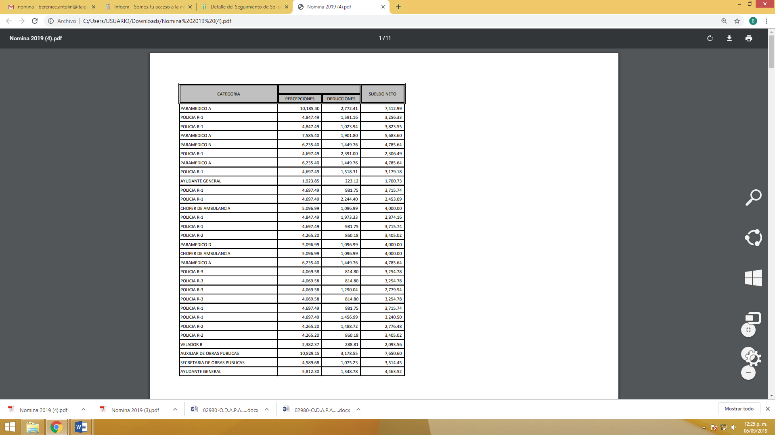



Sabemos que la inconformidad la presenta el Recurrente, respecto de que considera que falta los nombres de los servidores públicos de la administración pública, es decir que la información se encuentra incompleta, por ello se tendrá que determinar si la información está completa, puesto que este Órgano Garante no posee las facultades, para determinar la veracidad de la información, sin embargo en algunos casos, podemos encontrar herramientas que nos pueden ayudar a realizar determinaciones, una de ellas la encontramos en la obligaciones de transparencia, que se articulan en el numeral 92, fracción VII, de la Ley de Transparencia y Acceso a la Información Pública del Estado de México y Municipios, en donde se establece que los Sujetos Obligados deberán poner a disposición de manera permanente y actualizada, lo referente al directorio de todos los servidores públicos, a partir del nivel de jefe de departamento o su equivalente o de menor nivel cuando brinde atención al público, manejen o apliquen recursos públicos, realicen actos de autoridad.

Así una vez realizada la búsqueda de la información en la página de IPOMEX del Sujeto Obligado, encontramos lo siguiente:

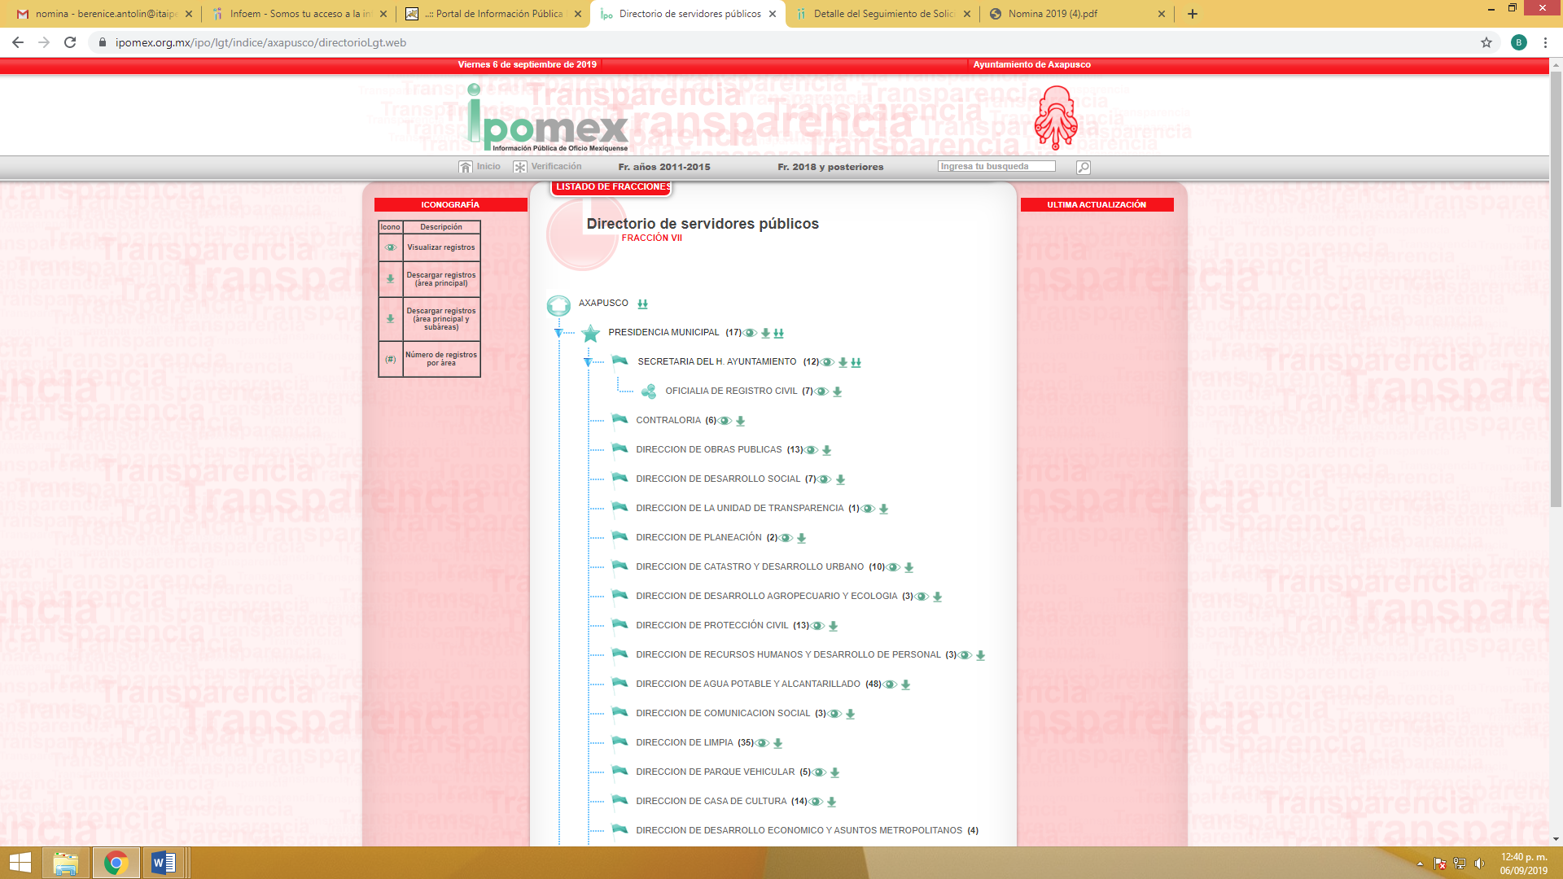

Bajo estos argumentos podemos advertir que el Sujeto Obligado cuenta con las áreas de Presidencia Municipal, Secretaría de Ayuntamiento, Oficilía de Registro Civil, Contraloría Direcciones, Tesorería, Coordinaciones, Secretaría Tecnica del Consejo de Seguridad, Desarrollo Integral de la Familia, Instituto Municipal de Cultutra Física y Deporte de Axapusco, Derechos Humanos, Sindicatura y Regidurías, por lo tanto es dable ordenar se realice una búsqueda exhaustiva y razonable en los archivos del Sujeto Obligado, a fin de localizar la información y remitirla al particular en su versión pública.

Cabe precisar que el Sujeto Obligado no está constreñido a remitir un documento como el que presento en respuesta, es decir un documento ad hoc, el derecho de acceso a la información pública se satisface en aquellos casos en que se entregue el soporte documental en que conste la información pública, asimismo, el artículo 24, de la Ley de la materia, dispone que los Sujetos Obligados sólo proporcionarán la información pública que generen, administren o posean en el ejercicio de sus atribuciones; por consiguiente, la información pública se encuentra a disposición de cualquier persona, lo que implica que es deber de los Sujetos Obligados, garantizar el derecho de acceso a la información pública.

En esta misma tesitura, el derecho de acceso a la información pública, consiste en que la información solicitada conste en un soporte documental en cualquiera de sus formas, a saber: expedientes, reportes, estudios, actas, resoluciones, oficios, correspondencia, acuerdos, directivas, directrices, circulares, contratos, convenios, instructivos, notas, memorandos, estadísticas o bien, cualquier otro registro que documente el ejercicio de las facultades, funciones y competencias de los Sujetos Obligados; los que, podrán estar en cualquier medio, sea escrito, impreso, sonoro, visual, electrónico, informático u holográfico, de conformidad con el artículo 3, fracción XI, de la Ley de la materia, el cual dispone lo siguiente:

“Artículo 3. Para los efectos de la presente Ley se entenderá por:
(…)
XI. Documento: Los expedientes, reportes, estudios, actas, resoluciones, oficios, correspondencia, acuerdos, directivas, directrices, circulares, contratos, convenios, instructivos, notas, memorandos, estadísticas o bien, cualquier otro registro que documente el ejercicio de las facultades, funciones y competencias de los sujetos obligados, sus servidores públicos e integrantes, sin importar su fuente o fecha de elaboración. Los documentos podrán estar en cualquier medio, sea escrito, impreso, sonoro, visual, electrónico, informático u holográfico;
(…)”

Además, es importante señalar que el artículo 18, de la Ley en la materia, los Sujetos Obligados cuenta con la obligación de documentar todos los actos que derive de sus atribuciones, funciones y competencia desde su origen la eventual y reutilización de la información que generen, por lo tanto toda la información que sea generada, posea y administre, es pública y accesible de manera permanente a cualquier persona, privilegiando el principio de máxima publicidad de la misma, por lo tanto esta debe ser proporcionada siempre y cuando se halle en los archivos documentales de los Sujeto Obligados y en las condiciones que se encuentre, la cual no podrá sufrir modificaciones o procesamiento, no presentarla conforme a los interés de los particulares, como de igual forma los Sujeto Obligados no deberán de generar, resumir o efectuar cálculos o practicar investigaciones.

De la misma forma, de acuerdo al contenido del artículo 160, de la Ley General de Transparencia y Acceso a la Información Pública que a la letra dispone:

Artículo 160. Los sujetos obligados deberán otorgar acceso a los documentos que se encuentren en sus archivos o que estén obligados a documentar de acuerdo con sus facultades, competencias o funciones en el formato que el solicitante manifieste, de entre aquellos formatos existentes, conforme a las características físicas de la información o del lugar donde se encuentre así lo permita.

Sirve como apoyo a lo anterior, el criterio 09-10, emitido por el Pleno del entonces Instituto Federal de Acceso a la Información y Protección de Datos, que a la letra dice:
“Las dependencias y entidades no están obligadas a generar documentos ad hoc para responder una solicitud de acceso a la información. Tomando en consideración lo establecido por el artículo 42 de la Ley Federal de Transparencia y Acceso a la Información Pública Gubernamental, que establece que las dependencias y entidades sólo estarán obligadas a entregar documentos que se encuentren en sus archivos, las dependencias y entidades no están obligadas a elaborar documentos ad hoc para atender las solicitudes de información, sino que deben garantizar el acceso a la información con la que cuentan en el formato que la misma así lo permita o se encuentre, en aras de dar satisfacción a la solicitud presentada.” (Sic)

Ahora bien, De acuerdo a los Lineamientos para la Integración del Informe Mensual 2019, los cuales pueden ser consultados en la página oficial del Órgano Superior de Fiscalización del Estado de México (OSFEM), donde se destaca que dentro de los informes mensuales que el Sujeto Obligado tiene la obligación de presentar un informe mensual en el que se contempla nómina general, tan es así que el artículo 350 del Código Financiero del Estado de México y Municipios, establece lo siguiente:
“Artículo 350.- Mensualmente dentro de los primeros veinte días hábiles, la Secretaría y las Tesorerías, enviarán para su análisis y evaluación al Órgano Superior de Fiscalización del Estado de México, la siguiente información:
I. Información patrimonial.
II. Información presupuestal.
III. Información de la obra pública.
IV. Información de nómina.”

Así, los Lineamientos en comento sirven para definir los criterios, formatos y documentación necesaria para presentar los informes mensuales. Entre los criterios que se manejan en tales Lineamientos esta aquel que se refiere a la integración de Información de Nómina, el cual, se integra por documentos tales como los Comprobantes Fiscales Digitales por Internet (CFDI), correspondiente al Disco 4 de los informes mensuales correspondientes, los cuales son enviados por el Tesorero Municipal al OSFEM, en términos del artículo 2 fracción XI de la Ley de Fiscalización Superior del Estado de México, acorde a lo establecido en los Lineamientos para la Integración del Informe Mensual del año 2019, para lo cual se insertan las siguiente imágenes:
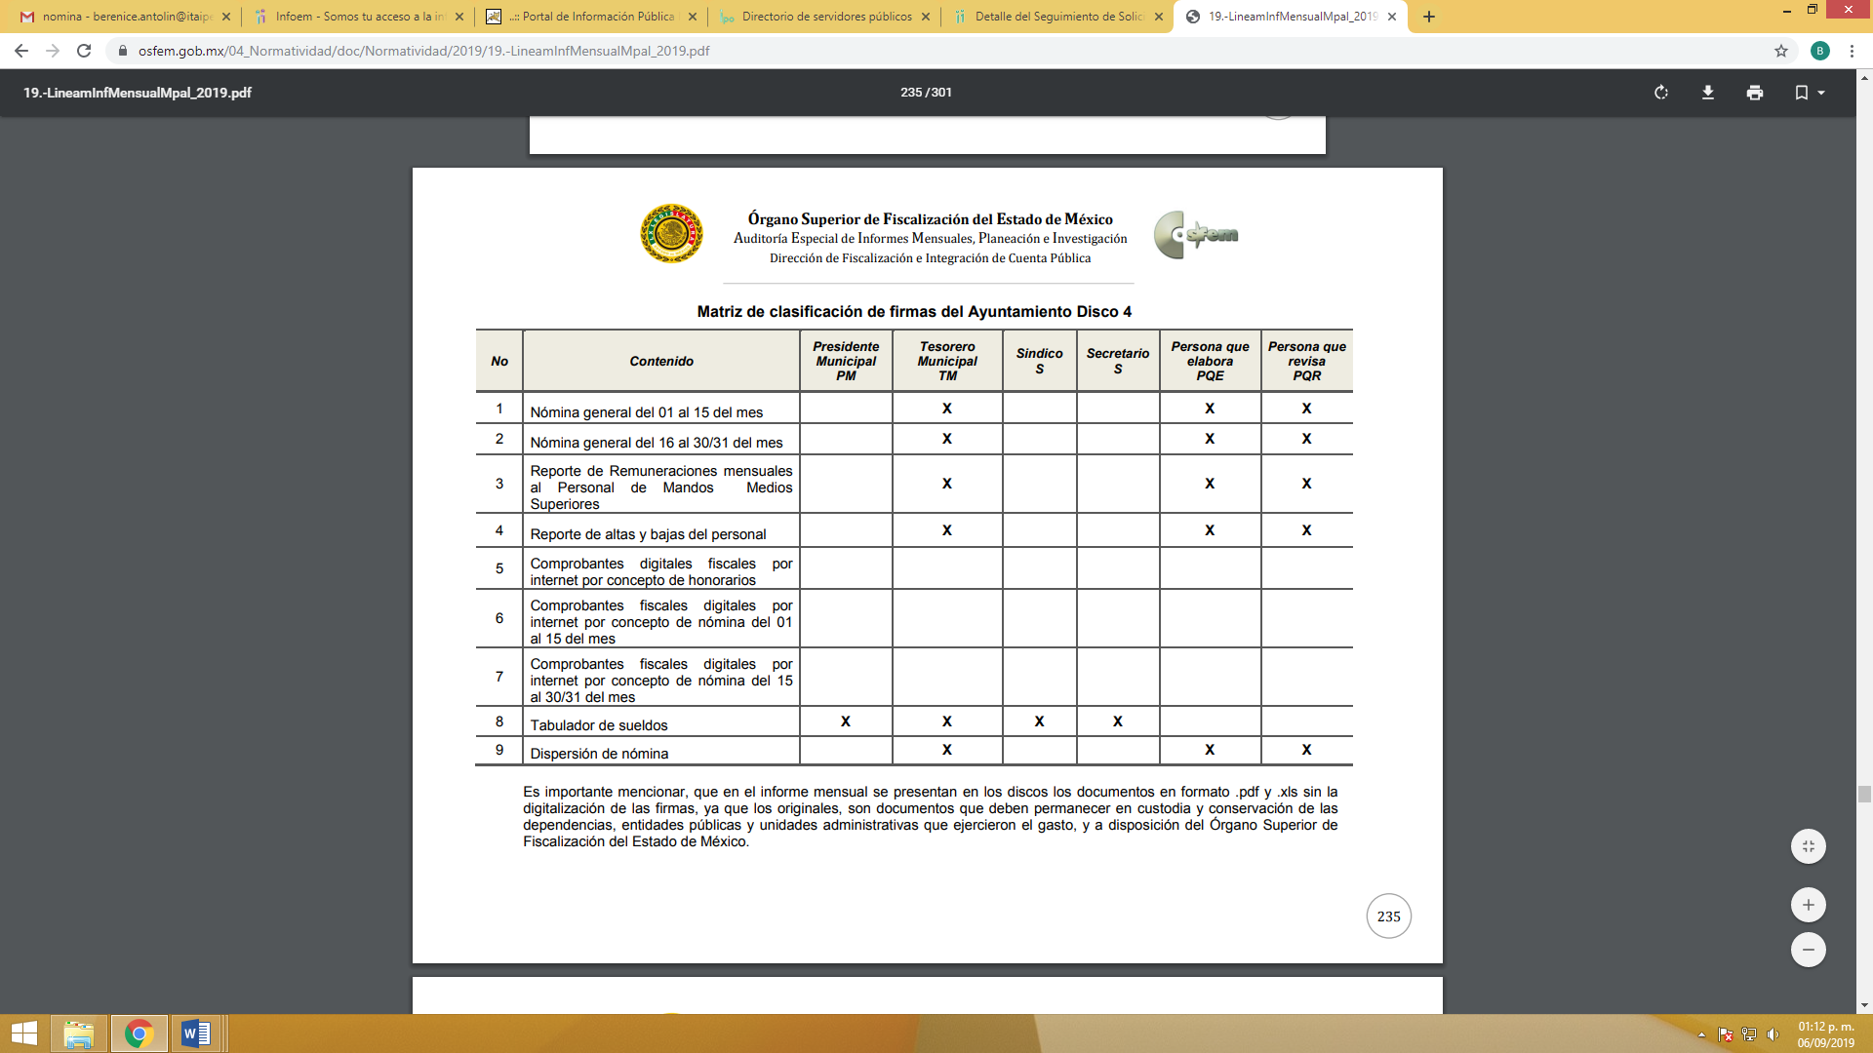
Acorde a lo anterior es claro que el Sujeto Obligado cuenta con la información solicitada, puesto que entrega mensualmente las dos nominas correspondientes a las dos quincenas de cada, al Órgano Superior de Fiscalización del Estado de México, por ende es dable ordenar se entregue la nómina de todo el personal adscrito a la Dirección de Planeación, Información, Programación y Evaluación del Sujeto Obligado de la primera y segunda quince del mes de febrero de dos mil dieciocho, para ellos existe un documento es especifico, el cual se muestra a continuación:



De lo anterior se desprende que en la nómina general se encuentra toda la información que los sujetos obligados están constreñidos a hacer pública, como son la remuneración bruta y neta de todas las percepciones, incluyendo sueldos, prestaciones, gratificaciones, primas, bonos, estímulos, ingresos y sistemas de compensación, señalando de dicha remuneración.

De la misma, forma los Comprobantes Fiscales Digitales por Internet por concepto de nómina del 01 al 15 y del 16 al 30/31 del mes (CFDI), estos deberán enviarse conforme al siguiente formato:
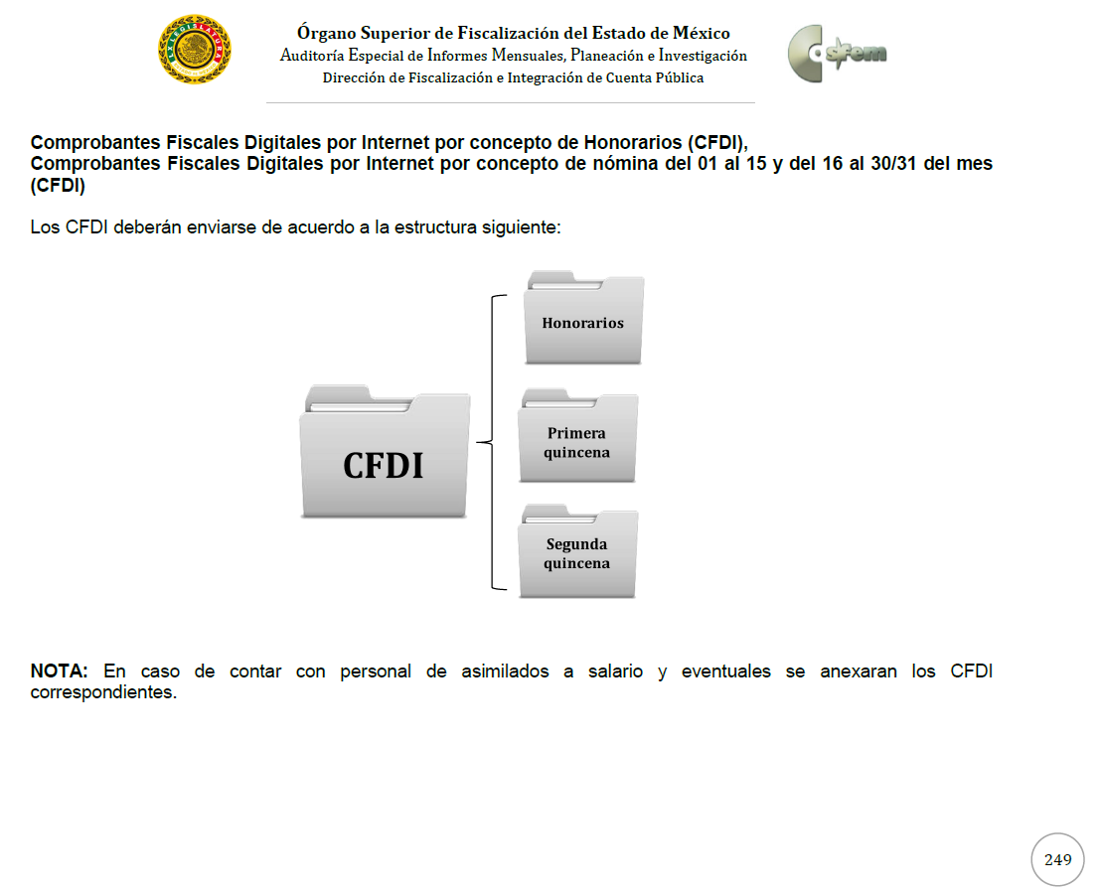
Asimismo, es de resaltarse que los CFDI contienen la información que integra la nómina general que genera el Sujeto Obligado, pero se hacen entrega a cada uno de los servidores públicos que integran a la administración pública municipal. Por lo que es importante hacer referencia del instructivo de llenado que el OSFEM emitió respecto de la nómina general, rubros que también pueden observarse en cada uno de los certificados fiscales digitales por internet.

Por otro lado, es pertinente esclarecer que el timbrado a que hace referencia el particular en su solicitud de acceso a la información 00049/AXAPUSCO/IP/2019, de acuerdo al Diccionario de la Real Academia Española, se refiere a:

“Estampar un timbre, un sello o un membrete”
En esa tesitura, debe destacarse que por disposición del artículo 29 del Código Fiscal de la Federación existe la obligación de expedir comprobantes fiscales cuando se realicen retenciones a los contribuyentes, los cuales deberán remitirse a través de la página de internet del Servicio de Administración Tributaria.
Asimismo, la obligación de los patrones de expedir a sus trabajadores el comprobante fiscal digital por el pago de la nómina correspondiente, se encuentra prevista en el artículo 99, fracción II de la Ley del Impuesto Sobre la Renta en los términos siguientes:
“Artículo 99. Quienes hagan pagos por los conceptos a que se refiere este Capítulo, tendrán las siguientes obligaciones:
…
III. Expedir y entregar comprobantes fiscales a las personas que reciban pagos por los conceptos a que se refiere este Capítulo, en la fecha en que se realice la erogación correspondiente, los cuales podrán utilizarse como constancia o recibo de pago para efectos de la legislación laboral a que se refieren los artículos 132 fracciones VII y VIII, y 804, primer párrafo, fracciones II y IV, de la Ley Federal de Trabajo.”… (Sic)

Se resalta que es obligación de los contribuyentes enviar a sus trabajadores un Comprobante Fiscal Digital de Internet (CFDI), lo cual pueden cumplir de tres maneras diversas de acuerdo con lo señalado en la Resolución de miscelánea fiscal para el ejercicio 2019 (o indistintamente miscelánea fiscal) y que son los siguientes:
- Entregar o enviar a sus trabajadores el CFDI en un archivo con el formato electrónico XML de las remuneraciones cubiertas (primer párrafo de la regla 2.7.5.2 de la miscelánea fiscal).
- Entregar una representación impresa del CFDI, (segundo párrafo de la regla 2.7.5.2 de la miscelánea fiscal).
- A través de una página o dirección electrónica que les permita obtener la representación impresa del CFDI (segundo párrafo de la regla 2.7.5.2 de la miscelánea fiscal).
Conforme a lo señalado, una de las características de estos documentos es que quienes realizan una actividad subordinada en el sector público o privado, pueden consultar sus comprobantes por medio de internet, para lo cual, se emite un certificado o sello digital, según lo previsto en la regla 2.1.15 de la miscelánea fiscal que señala lo siguiente:
“Para los efectos del artículo 17-E del CFF, los contribuyentes podrán verificar la autenticidad de los acuses de recibo con sello digital que obtengan a través del Portal del SAT, en la sección “e.firma”, apartado “Verificación de acuses de recibo con sello digital”, siguiendo las instrucciones que en el citado apartado se señalen, de conformidad con la ficha de trámite 109/CFF “Verificación de la autenticidad de los acuses de recibo con sello digital”, contenida en el Anexo 1-A.”
En esta tesitura, podemos prever que en efecto el Sujeto Obligado genera, posee y administra la información solicitada, puesto que se encuentra constreñido a informar al Órgano Superior de Fiscalización un reporte que entrega mensualmente donde se localiza un documento que colma el derecho de acceso a la información solicitado por el Recurrente, por ello el Ayuntamiento de Axapusco, deberá realiza una búsqueda minuciosa y exhaustiva de la nómina del personal adscrito a la Administración Pública vigente del Sujeto Obligado de la primera y segunda quince de los meses de enero, febrero, marzo abril, mayo y junio de dos mil diecinueve y hacer entrega de esta en versión pública al Recurrente.

Por último, es de señalar que el Recurrente, en cuanto hace a la solicitud de información 00044/AXAPUSCO/IP/2019, requirió la información generada del dos mil diecinueve, por lo cual debe entenderse que la información solicitada consiste en la nómina generada del primero de enero al treinta y uno de mayo de dos mil diecinueve, en virtud de que la solicitud de información fue ingresada el tres de junio del año en curso; así como en la solicitud de información 00044/AXAPUSCO/IP/2019, requirió la información generada de enero al quince de junio, por lo cual debe entenderse que la información solicitada consiste en la nómina generada del primero de enero al quince de junio de dos mil diecinueve, en virtud de que la solicitud de información fue ingresada el trece de junio del presente año. De tal forma que el Sujeto Obligado ya debe contar con la información solicitada pues el Calendario de Obligaciones Periódicas 2019 emitido por el OSFEM indica que la fecha límite para entregar los informes mensuales de enero, febrero, marzo, abril, mayo y junio fueron los días cuatro de marzo, primero de abril, siete de mayo, treinta de mayo, veintiocho de junio y dos de agosto todos del presente año, respectivamente, tal como se observa a continuación: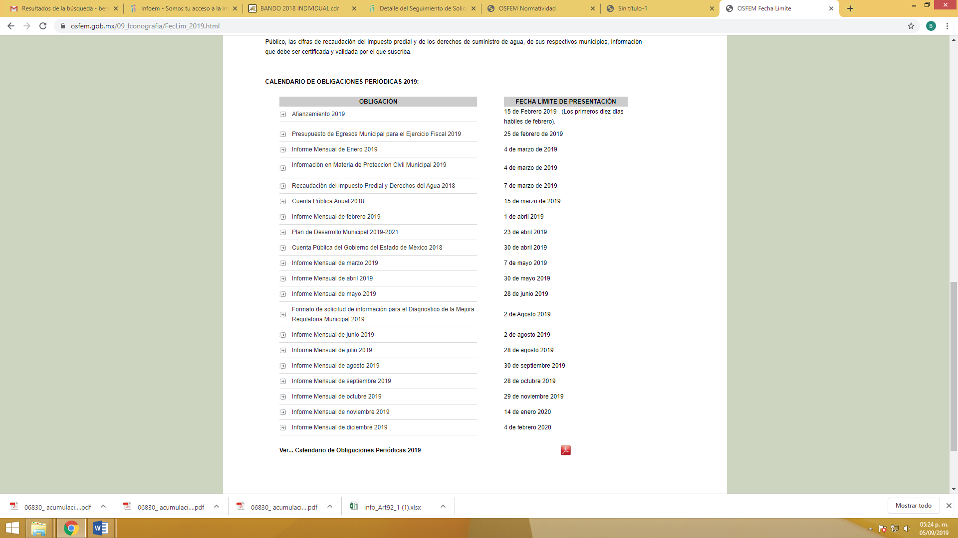
Asimismo, se observa que el Sujeto Obligado ya hizo entrega de los respectivos informes mensuales al Órgano Superior de Fiscalización del Estado de México, de acuerdo a la siguiente captura de pantalla:


En ese contexto, toda vez que ha quedado establecido que el Sujeto Obligado no hizo entrega de la información requerida por el hoy Recurrente; y que dicho Sujeto tiene las atribuciones necesarias para generar, poseer o administrar la información solicitada, así como que se cuenta con el documento idóneo para colmar las pretensiones del particular que son, de manera enunciativa más no limitativa, la Nómina General o los Comprobantes Fiscales Digitales por Internet por concepto de nómina del 01 al 15 y del 16 al 30/31 del mes (CFDI); este Órgano Garante considera que son fundados los motivos de inconformidad del Recurrente, por lo que es dable ordenar al Sujeto Obligado que haga entrega al Recurrente de la nómina general de todos los servidores públicos de la administración pública municipal correspondiente al mes de enero, febrero, marzo, abril y mayo de dos mil diecinueve, así como el timbrado de recibo de nómina o los Comprobantes Fiscales Digitales por Internet por concepto de nómina del 01 al 15 y del 16 al 30/31 del mes (CFDI), de todos los servidores públicos de la administración pública municipal correspondiente al mes de enero, febrero, marzo, abril, mayo y primera quincena de junio de dos mil diecinueve. Asimismo, a fin de salvaguardar la información de los servidores públicos que prestan sus servicios en la Dirección de Seguridad Pública, los datos correspondientes al personal adscrito a esta área deberán ser entregados de forma disociada, con el objeto de no identificar al servidor público con su cargo y sueldo, tal y como se establece en el artículo 52 de la Ley de Transparencia y Acceso a la Información Pública del Estado de México y Municipios, que a la letra dispone lo siguiente:

Artículo 52. Las solicitudes de acceso a la información y las respuestas que se les dé, incluyendo, en su caso, la información entregada, así como las resoluciones a los recursos que en su caso se promuevan serán públicas, y de ser el caso que contenga datos personales que deban ser protegidos se podrá dar su acceso en su versión pública, siempre y cuando la resolución de referencia se someta a un proceso de disociación, es decir, no haga identificable al titular de tales datos personales.

- Versión pública.
Respecto de los documentos que se ordena su entrega cabe señalar que el derecho de acceso a la información pública tiene como limitante el respeto a la intimidad y a la vida privada de las personas, por lo que la entrega de la información, en caso de contener datos personales, deberá ser en versión pública en la que se suprima aquella información relacionada con la vida privada de los particulares y de los servidores públicos, de acuerdo con dispuesto en los artículos 3, fracciones IX, XX, XXI y XLV; 4, 51, 91, 137 y 143 de la Ley de Transparencia y Acceso a la Información Pública del Estado de México y Municipios.

En este sentido, los Sujetos Obligados deben observar que los datos personales en su posesión estén protegidos, adoptando las medidas de seguridad administrativa, física y técnica necesarias para garantizar la integridad, confidencialidad y disponibilidad de los mismos, considerando además, que conforme al principio de finalidad todo tratamiento de datos personales que efectúe el responsable deberá estar justificado por finalidades concretas, lícitas, explícitas y legítimas, relacionadas con las atribuciones que la normatividad aplicable les confiera, tal como lo dispone el artículo 22 de la Ley de Protección de Datos Personales en posesión de los Sujetos Obligados del Estado de México y Municipios.

Se destaca que de acuerdo con la naturaleza de la información solicitada, amerita la elaboración de una versión pública, ya que podría advertirse información confidencial que haga identificada o identificable a una persona, la cual de manera enunciativa más no limitativa podría ser el Registro Federal de Contribuyentes (RFC), la Clave Única de Registro de Población (CURP), Clave de cualquier tipo de seguridad social (ISSEMYM, u otros), y números de cuentas bancarias, siempre y cuando se contengan en dichos documentos, los cuales, deben testarse al momento de la elaboración de versión pública.

En cuanto al RFC, este constituye un dato personal, ya que para su obtención es necesario acreditar ante la autoridad fiscal previamente la identidad de la persona, su fecha de nacimiento, entre otros aspectos.

Ahora bien, las personas físicas tramitan su inscripción en el registro con el propósito de realizar —mediante esa clave de identificación— operaciones o actividades de naturaleza fiscal, la cual, les permite hacerse identificables respecto de una situación fiscal determinada.

Lo anterior, es compartido por el Instituto Nacional de Transparencia, Acceso a la Información Pública y Protección de Datos Personales (INAI) a través del Criterio 19-2017, el cual es del tenor literal siguiente:

“Registro Federal de Contribuyentes (RFC) de personas físicas. El RFC es una clave de carácter fiscal, única e irrepetible, que permite identificar al titular, su edad y fecha de nacimiento, por lo que es un dato personal de carácter confidencial.” (Sic)

Así, se desprende que el Registro Federal de Contribuyentes se vincula al nombre de su titular, permitiendo identificar la edad de la persona, fecha de nacimiento, así como su homoclave, determinando la identificación de dicha persona para efectos fiscales, por lo éste constituye un dato personal que concierne a una persona física identificada e identificable en términos de los artículos 3, fracción IX de la Ley de Transparencia y Acceso a la Información Pública del Estado de México y Municipios y 4, fracción XI de la Ley de Protección de Datos Personales en Posesión de Sujetos Obligado del Estado de México y Municipios.
En cuanto al CURP, en virtud de que éste se integra por datos personales que únicamente le conciernen a un particular como son su fecha de nacimiento, su nombre, sus apellidos y su lugar de nacimiento; información que permite distinguirlo del resto de los habitantes, se considera que es de carácter confidencial.
Argumento que es compartido por el Instituto Nacional de Transparencia, Acceso a la Información Pública y Protección de Datos Personales (INAI), conforme al criterio número 18-2017, el cual refiere:
“Clave Única de Registro de Población (CURP). La Clave Única de Registro de Población se integra por datos personales que sólo conciernen al particular titular de la misma, como lo son su nombre, apellidos, fecha de nacimiento, lugar de nacimiento y sexo. Dichos datos, constituyen información que distingue plenamente a una persona física del resto de los habitantes del país, por lo que la CURP está considerada como información confidencial.” (sic)

Por lo que respecta a la clave de seguridad social, en virtud de que su divulgación no aporta a la transparencia o a la rendición de cuentas y sí provoca una transgresión a la vida privada e intimidad de la persona, esta información también resulta ser de carácter confidencial.

Por lo anterior, el Sujeto Obligado deberá emitir el acuerdo de clasificación de la información como confidencial, en términos de este considerando.

Por tanto, resulta importante precisar que los Lineamientos Generales en materia de Clasificación y Desclasificación de la información, así como para la elaboración de versiones públicas, emitidos por el Sistema Nacional de Transparencia, Acceso a la Información Pública y Protección de Datos Personales, establecen lo siguiente:

“Cuarto. Para clasificar la información como reservada o confidencial, de manera total o parcial, el titular del área del sujeto obligado deberá atender lo dispuesto por el Título Sexto de la Ley General, en relación con las disposiciones contenidas en los presentes lineamientos, así como en aquellas disposiciones legales aplicables a la materia en el ámbito de sus respectivas competencias, en tanto estas últimas no contravengan lo dispuesto en la Ley General.
Los sujetos obligados deberán aplicar, de manera estricta, las excepciones al derecho de acceso a la información y sólo podrán invocarlas cuando acrediten su procedencia.
…
Quinto. La carga de la prueba para justificar toda negativa de acceso a la información, por actualizarse cualquiera de los supuestos de clasificación previstos en la Ley General, la Ley Federal y leyes estatales, corresponderá a los sujetos obligados, por lo que deberán fundar y motivar debidamente la clasificación de la información ante una solicitud de acceso o al momento en que generen versiones públicas para dar cumplimiento a las obligaciones de transparencia, observando lo dispuesto en la Ley General y las demás disposiciones aplicables en la materia.
Octavo. Para fundar la clasificación de la información se debe señalar el artículo, fracción, inciso, párrafo o numeral de la ley o tratado internacional suscrito por el Estado mexicano que expresamente le otorga el carácter de reservada o confidencial.
Para motivar la clasificación se deberán señalar las razones o circunstancias especiales que lo llevaron a concluir que el caso particular se ajusta al supuesto previsto por la norma legal invocada como fundamento.
…
Décimo octavo. De conformidad con el artículo 113, fracción I de la Ley General, podrá considerarse como información reservada, aquella que comprometa la seguridad pública, al poner en peligro las funciones a cargo de la Federación, la Ciudad de México, los Estados y los Municipios, tendientes a preservar y resguardar la vida, la salud, la integridad y el ejercicio de los derechos de las personas, así como para el mantenimiento del orden público.

DE LA INFORMACIÓN CONFIDENCIAL
Trigésimo octavo. Se considera información confidencial:
I. Los datos personales en los términos de la norma aplicable;
II. La que se entregue con tal carácter por los particulares a los sujetos obligados, siempre y cuando tengan el derecho de entregar con dicho carácter la información, de conformidad con lo dispuesto en las leyes o en los Tratados Internacionales de los que el Estado mexicano sea parte, y
III. …
La información confidencial no estará sujeta a temporalidad alguna y sólo podrán tener acceso a ella los titulares de la misma, sus representantes y los servidores públicos facultados para ello.”
(Énfasis añadido)

De los lineamientos antes transcritos se advierte claramente que específicamente en el numeral OCTAVO, se establece que para fundar la clasificación de la información se debe señalar el artículo, fracción, inciso, párrafo o numeral de la ley o tratado internacional suscrito por el Estado mexicano que expresamente le otorga el carácter de reservada o confidencial.

Así, los Acuerdos de Clasificación emitidos por los Comités de Transparencia de los Sujetos Obligados deben cumplir los ordenamientos anteriormente citados para generar certeza jurídica a los particulares, y por ende, que se cumpla con la debida fundamentación y motivación.

En esa tesitura, al hablar de fundamentación y motivación es necesario destacar que el primer concepto se vincula con la cita del precepto legal aplicable al caso en concreto y la motivación tiene como fin que el solicitante conozca a detalle y de manera completa todas y cada una de las circunstancias y condiciones que determinaron la clasificación como reservada de la información, de tal manera que sea evidente y muy claro para el particular cuestionar y controvertir el mérito de la decisión permitiéndole una real y auténtica defensa.

Sirven de sustento, a lo anterior las tesis jurisprudenciales números I.4º.A. J/43 y VI. 2º. J/43, publicadas en el Semanario Judicial de la Federación y su Gaceta, con el número de registro 175,082 y 203,143, respectivamente, cuyo texto y sentido literal es el siguiente:

“FUNDAMENTACIÓN Y MOTIVACIÓN. EL ASPECTO FORMAL DE LA GARANTÍA Y SU FINALIDAD SE TRADUCEN EN EXPLICAR, JUSTIFICAR, POSIBILITAR LA DEFENSA Y COMUNICAR LA DECISIÓN. El contenido formal de la garantía de legalidad prevista en el artículo 16 constitucional relativa a la fundamentación y motivación tiene como propósito primordial y ratio que el justiciable conozca el "para qué" de la conducta de la autoridad, lo que se traduce en darle a conocer en detalle y de manera completa la esencia de todas las circunstancias y condiciones que determinaron el acto de voluntad, de manera que sea evidente y muy claro para el afectado poder cuestionar y controvertir el mérito de la decisión, permitiéndole una real y auténtica defensa. Por tanto, no basta que el acto de autoridad apenas observe una motivación pro forma pero de una manera incongruente, insuficiente o imprecisa, que impida la finalidad del conocimiento, comprobación y defensa pertinente, ni es válido exigirle una amplitud o abundancia superflua, pues es suficiente la expresión de lo estrictamente necesario para explicar, justificar y posibilitar la defensa, así como para comunicar la decisión a efecto de que se considere debidamente fundado y motivado, exponiendo los hechos relevantes para decidir, citando la norma habilitante y un argumento mínimo pero suficiente para acreditar el razonamiento del que se deduzca la relación de pertenencia lógica de los hechos al derecho invocado, que es la subsunción.”
“FUNDAMENTACION Y MOTIVACION. La debida fundamentación y motivación legal, deben entenderse, por lo primero, la cita del precepto legal aplicable al caso, y por lo segundo, las razones, motivos o circunstancias especiales que llevaron a la autoridad a concluir que el caso particular encuadra en el supuesto previsto por la norma legal invocada como fundamento.”

Entonces, el Sujeto Obligado debe seguir el procedimiento legal establecido para su clasificación, es decir, es necesario que el Comité de Transparencia emita un Acuerdo de Clasificación que cumpla con las formalidades previstas en los artículos 137, 143 y 149 de la Ley de Transparencia y Acceso a la Información Pública del Estado de México y Municipios.

En ese tenor y de acuerdo a la interpretación en el orden administrativo que le da la Ley de la materia a este Instituto específicamente, en términos de su artículo 36, fracción I, de la Ley de Transparencia y Acceso a la Información Pública del Estado de México y Municipios, a efecto de salvaguardar el derecho de acceso a la información pública consignado a favor del Recurrente.

Así, en mérito de lo expuesto en líneas anteriores resultan fundadas las razones o motivos de inconformidad que arguye El Recurrente, por ello con fundamento en la primera hipótesis de la fracción III, del artículo 186, de la Ley de Transparencia y Acceso a la Información Pública del Estado de México y Municipios, se REVOCAN las respuestas a las solicitudes de información pública 00044/AXAPUSCO/IP/2019 y 00049/AXAPUSCO/IP/2019, que han sido materia del presente fallo.

Por lo antes expuesto y fundado es de resolverse y;

SE RESUELVE

PRIMERO. Se REVOCAN las respuestas del Sujeto Obligado a las solicitudes de información 00044/AXAPUSCO/IP/2019 y 00049/AXAPUSCO/IP/2019, por resultar fundadas las razones o motivos de inconformidad hechos valer por El Recurrente, en términos del Considerando CUARTO de esta resolución.

SEGUNDO. Se ORDENA al Sujeto Obligado que haga entrega al Recurrente, vía SAIMEX, en términos del Considerando CUARTO, la versión pública del documento o documentos en los que conste lo siguiente:

- Previa búsqueda exhaustiva y razonable, la nómina de todo el personal adscrito a la a la administración pública del municipio del Sujeto Obligado correspondientes a la primera y segunda quincena de los meses de enero, febrero, marzo, abril y mayo de dos mil diecinueve.
- Previa búsqueda exhaustiva y razonable, el timbrado de recibo de nómina o los Comprobantes Fiscales Digitales por Internet por concepto de nómina del 01 al 15 y del 16 al 30/31 del mes (CFDI), de todos los servidores públicos de la administración pública municipal, correspondiente a los meses de enero, febrero, marzo, abril, mayo y primera quincena de junio de dos mil diecinueve, en formato pdf, excel o en el formato que lo genere.

Como sustento de la versión pública, se deberá entregar el Acuerdo del Comité de Transparencia correspondiente, en términos del artículo 49 fracción VIII y 132 fracción II de la Ley de Transparencia y Acceso a la Información Pública del Estado de México y Municipios, en el que funde y motive las razones sobre los datos que se supriman o eliminen dentro del soporte documental respectivo y se ponga a disposición del Recurrente.

TERCERO. NOTIFÍQUESE al Titular de la Unidad de Transparencia del Sujeto Obligado, para que conforme al artículo 186 último párrafo, 189 segundo párrafo y 194, de la Ley de Transparencia y Acceso a la Información Pública del Estado de México y Municipios; dé cumplimiento a lo ordenado dentro del plazo de diez días hábiles, debiendo informar a este Instituto en un plazo de tres días hábiles siguientes sobre el cumplimiento dado a la presente resolución.

CUARTO. NOTIFÍQUESE al Recurrente la presente resolución a través del SAIMEX, así mismo de conformidad con lo establecido en el artículo 196, de la Ley de Transparencia y Acceso a la Información Pública del Estado de México y Municipios podrá promover el Juicio de Amparo en los términos de las leyes aplicables.

ASÍ LO RESUELVE, POR UNANIMIDAD DE VOTOS, EL PLENO DEL INSTITUTO DE TRANSPARENCIA, ACCESO A LA INFORMACIÓN PÚBLICA Y PROTECCIÓN DE DATOS PERSONALES DEL ESTADO DE MÉXICO Y MUNICIPIOS,CONFORMADO POR LOS COMISIONADOS ZULEMA MARTÍNEZ SÁNCHEZ; EVA ABAID YAPUR; JOSÉ GUADALUPE LUNA HERNÁNDEZ, JAVIER MARTÍNEZ CRUZ Y LUIS GUSTAVO PARRA NORIEGA (VOTO PARTICULAR); EN LA TRIGÉSIMA CUARTA SESIÓN ORDINARIA CELEBRADA EL DIECINUEVE DE SEPTIEMBRE DE DOS MIL DIECINUEVE, ANTE EL SECRETARIO TÉCNICO DEL PLENO ALEXIS TAPIA RAMÍREZ.---------------------------------------------------------------------------------------------------------------------------------------------------------------------------------------------------------------------------------------------------------------------------------------------------------------------------------------------------------------------------------------------------------------------------------------------------------------------------------------------------------------------------------------------------------------------------------------------------------------------------------------------------------------------------------------------------------------------------------------------------------------------------------------------------------------------------------------------------------------------------------------------------------------------------------------------------------------------------------------------------------------------------------------------------------------------------------------------------------------------------------------------------------------------------------------------------------------------------------------------------------------------------------------------------------------------------------------------------------------------------------------------------------------------------------------------------------------------------------------------------------------------------------------------------------------------------------------------------------------------------------------

Zulema Martínez Sánchez
Comisionada Presidenta
(Rúbrica)

José Guadalupe Luna Hernández
Comisionado
(Rúbrica)

Eva Abaid Yapur
Comisionada
(Rúbrica)

Luis Gustavo Parra Noriega
Comisionado
(Rúbrica)

Javier Martínez Cruz
Comisionado
(Rúbrica)

Alexis Tapia Ramírez
Secretario Técnico del Pleno
(Rúbrica)

Esta hoja corresponde a la resolución de fecha diecinueve de septiembre de dos mil diecinueve, emitida en el recurso de revisión 05880/INFOEM/IP/RR/2019 y acumulado.
ZMS/OSAM/BPAC

Artículo 92. Los sujetos obligados deberán poner a disposición del público de manera permanente y actualizada de forma sencilla, precisa y entendible, en los respectivos medios electrónicos, de acuerdo con sus facultades, atribuciones, funciones u objeto social, según corresponda, la información, por lo menos, de los temas, documentos y políticas que a continuación se señalan: VII. El directorio de todos los servidores públicos, a partir del nivel de jefe de departamento o su equivalente o de menor nivel, cuando se brinde atención al público, manejen o apliquen recursos públicos, realicen actos de autoridad o presten servicios profesionales bajo el régimen de confianza u honorarios y personal de base.

